Actividades Sugeridas
OBJETIVO DE APRENDIZAJE OA_8 | DESCRIPCIÓN DE LA ACTIVIDADES
Demostrar que comprenden las tablas de multiplicar de 3, 6, 4 y 8 de manera progresiva:  › usando representaciones concretas y pictóricas  › expresando una multiplicación como una adición de sumandos iguales  › usando la distributividad como estrategia para construir las tablas hasta el 8  › aplicando los resultados de las tablas de multiplicación de 3, 6, 4 y 8, sin realizar cálculos  › resolviendo problemas que involucren las tablas aprendidas hasta el 10  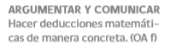 | 7.  Construyen, a partir de 4 multiplicaciones base (9 · 1, 9 · 2, 9 · 5, y 9 · 10) la tabla de multiplicación del 9 completa, componiendo y descomponiendo los factores que se multiplican por 9.  Ejemplo de cómo proceder:  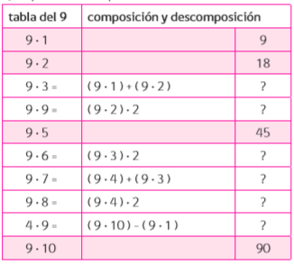  Elaboran según ejemplo las tablas del 2, 3, 4, 5, 6, 7, 8 y 9.

